Protestandse-gemeente-Huissen

  - Scheppingszondag: 30 oktober 2016
  - 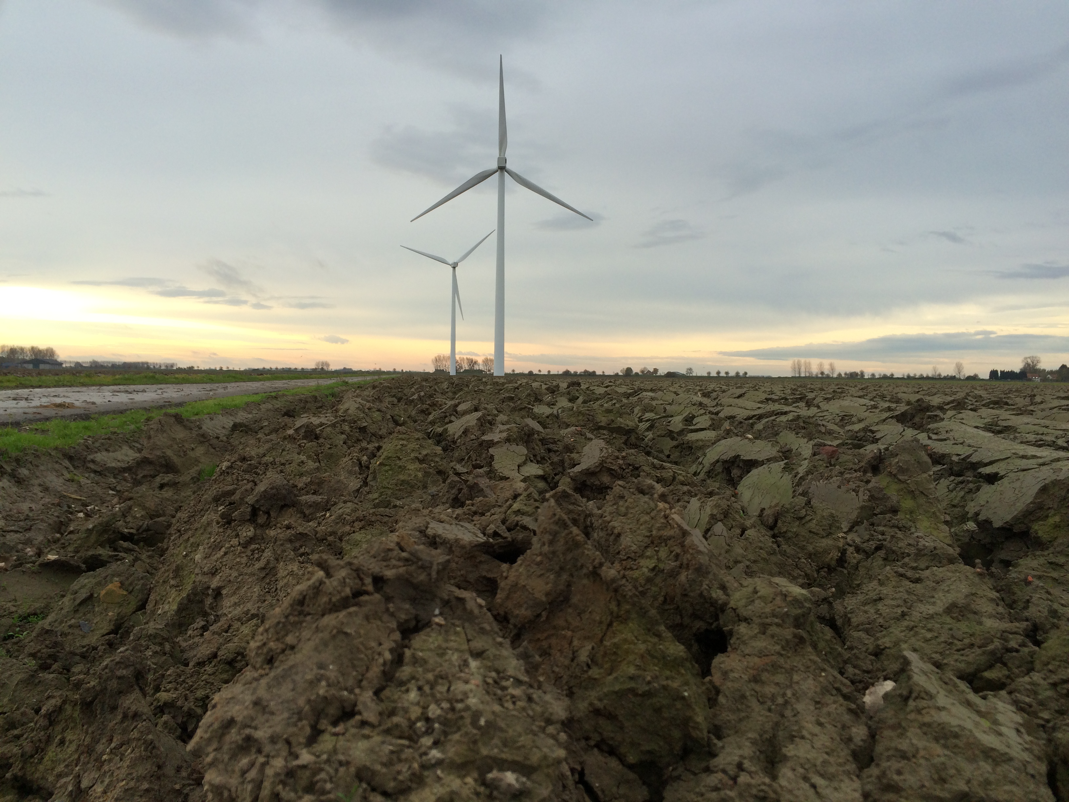

Voorganger: Gerard Wolfert
Organist: Hennie Klaasen

binnenkomst

Woord van welkom en mededelingen

Introductiefilmpje op beamer

Introductie op de dienst

Lezen gedicht ‘Hemeldrager’
Wie anders zou de hemel dragen
dan zij die van de aarde houden
In een zachtmoedige omarming
Zij die knielend groter worden
De wakenden onder de sterren
bewogen door een stem
hen ingeschapen als hun eigen adem
Die niet kunnen
niet willen geloven
dat van de liefde
één korrel vergaat
Zwaartekracht
houdt hen niet gevangen
Hoop gist in hun woorden
Licht trekt hen op
uit de grond
Op een dag is het waar:
hemel en aarde
door niets of niemand te scheiden
En mensen als deze
overal opstaan (Kr. Gelaude)
Een moment van stilte (Gemeente gaat staan)

Lied: NLB216: 1, 2 en 3
1. Dit is een morgen als ooit de eerste,
zingende vogels geven hem door.
Dank voor het zingen, dank voor de morgen,
beide ontspringen nieuw aan het woord.

2. Dauw op de aarde, zonlicht van boven,
vochtige gaarde, geurig als toen.
Dank voor gewassen, grassen en bomen,
al wie hier wandelt, ziet: het is goed.

3. Dag van mijn leven, licht voor mijn ogen,
licht dat ooit speelde waar Eden lag.
Dank elke morgen Gods nieuwe schepping,
dank opgetogen Gods nieuwe dag.

Votum en groet

Lied: Evangelische Liedbundel 307: 1, 2 en 3
2 Wij die nog mogen leven
van hoop en vrees vervuld,
aan machten prijsgegeven
aan meer dan eigen schuld,
wij die god weet hoe verder
tot hiertoe zijn gespaard,
dat wij toch nooit erkennen
het recht van vuur en zwaard.

1 Wij die met eigen ogen
de aarde zien verscheurd
maar blind en onmeedogend
ontkennen wat gebeurt:
dat oorlog is geboden
en vrede niet mag zijn,
dat mensen mensen doden
dat wij die mensen zijn.

3 Dat wij toch niet vergeten
waartoe wij zijn gemaakt,
dat diep in ons geweten
opnieuw het licht ontwaakt,
dat in ons wordt herschapen
de geest die overleeft,
dat onze lieve aarde
nog kans op redding heeft. (Gemeente gaan zitten)

Gloria: Psalm 146 (NBV)
1 Halleluja! Loof de heer, mijn ziel. 2 De heer wil ik loven, zolang ik leef, mijn God bezingen zolang ik besta. 3 Vertrouw niet op mensen met macht, op een sterveling bij wie geen redding is. 4 Stokt zijn adem, hij keert terug tot de aarde, op die dag gaat hij met zijn plannen ten onder. 5 Gelukkig wie de God van Jakob tot hulp heeft, wie zijn hoop vestigt op de heer, zijn God, 6 die hemel en aarde heeft gemaakt, de zee en alles wat daar leeft, hij die trouw is tot in eeuwigheid, 7 recht doet aan de verdrukten, brood geeft aan de hongerigen. De heer bevrijdt de gevangenen, 8 de heer opent de ogen van blinden, de heer richt de gebogenen op, de heer heeft de rechtvaardigen lief, 9 de heer beschermt de vreemdelingen, wezen en weduwen steunt hij, maar wie kwaad doen, richt hij te gronde. 10 De heer is koning tot in eeuwigheid, je God, Sion, van geslacht op geslacht. Halleluja!
De Bijbel gaat open
Gebed bij de opening van de Bijbel
Eerste lezing: Psalm 8: 2-10 (uit de Groot Nieuws Bijbel)
Lied: NLB 839: 1, 2 en
1. Ik danste die morgen toen de schepping begon,
ik danste de dans van de sterren, maan en zon,
de golvende velden en de deinende zee
en alles wat ademt dat danste mee.
Refrein: Dans, dans, en doe maar mee met mij.
Ik ben de heer van de dans, zegt Hij.
Ik ga je voor, Ik haal ook jou erbij
want Ik ben de heer van de dans, zegt Hij.

2. De dans werd vergeten en het ritme verstoord;
het lied van de schepping werd zelden nog gehoord.
Ik kwam hier op aarde om een gloednieuw begin,
in Betlehem zette de dans weer in.
Refrein:

3. Ik danste voor blinden die mij riepen om licht.
Ik gaf aan verschopten een stem, een nieuw gezicht.
Ik danste voor kinderen, de koning te rijk.
Ik danste het lied van gerechtigheid.
Refrein:

Tweede lezing: Matteüs 13:1-9 en 31-32

Lied: NLB 923: 1, 2 en 3

1. Wil je wel geloven dat het groeien gaat,
klein en ongelooflijk als een mosterdzaad,
dat je had verborgen in de zwarte grond,
en waaruit een grote boom ontstond.
2. Wil je wel geloven het begin is klein,
maar het zal een wonder boven wonder zijn
als je het gaat wagen met Gods woord alleen;
dan gebeuren wonderen
om je heen.

3. Wil je wel geloven dat je vrede wint,
als je vol vertrouwen leeft, zoals een kind.
Als je een geloof hebt als een mosterdzaad,
groeit de liefde uit
boven de haat.

Verkondiging

Muziek: aria uit Der Schöpfung van Joseph Haydn
GABRIEL
Nun beut die Flur das frische Grün
Dem Auge zur Ergötzung dar.
Den anmutsvollen Blick
Erhöht der Blumen sanfter Schmuck.
Hier duften Kräuter Balsam aus,
Hier sprosst den Wunden Heil.
Die Zweige krümmt der goldnen Früchte Last;
Hier wölbt der Hain zum kühlen Schirme sich,
Den steilen Berg bekrönt ein dichter Wald.

Lied: NLB 1014: 1, 2, 3 en 5

1. Geef vrede door van hand tot hand,
je moet die schat bewaren;
bescherm haar als een tere vlam,
behoed haar voor gevaren.

2. Geef vrede door van hand tot hand
met liefde, onze redding;
wees vriendelijk in woord en daad
bewogen om Gods schepping.

3. Geef vrede door van hand tot hand,
als brood om uit te delen;
kijk ieder mens met warmte aan,
zo kunnen breuken helen.

5. Geef Christus door van hand tot hand,
zijn liefde schenkt ons leven.
Geef vrede door, geef haar een kans:
een schat om uit te delen.
Bidden en geven
Toelichting bij de fruitbakjes door diaken van dienst

Gebeden

Dankgebed, Voorbeden, Stil gebed, Onze Vader

Collecte

Met Gods zegen de week weer in

Slotlied: NLB 418: 1, 2 en 3
2. Niemand kan alleen,
Heer, uw zegen dragen;
zegen drijft ons heen
naar wie vrede vragen.
Wat Gij schenkt wordt meer
naar gelang wij delen,
horen, helpen, helen, –
vruchtbaar in de Heer.

1. God, schenk ons de kracht
dicht bij U te blijven,
dan zal ons geen macht
uit elkander drijven.
Zijn wij in U een,
samen op uw wegen
dan wordt ons tot zegen
lachen en geween.

3. Vrede, vrede laat
Gij in onze handen,
dat wij die als zaad
dragen door de landen,
zaaiend dag aan dag,
zaaiend in den brede,
totdat in uw vrede
ons hart rusten mag.

Zending en zegen

Lied na de zegen: NLB 425 (Vervuld van Uw zegen)

1. Vervuld van uw zegen gaan wij onze wegen
van hier, uit dit huis waar uw stem wordt gehoord,
in Christus verbonden, tezamen gezonden
op weg in een wereld die wacht op uw woord.
Om daar in genade uw woorden als zaden
te zaaien tot diep in het donkerste dal,
door liefde gedreven, om wie met ons leven
uw zegen te brengen die vrucht dragen zal.

*****

Reacties op de viering zijn welkom in de doos in de hal of via het adres: reactieviering@pknhuissen.nl .
In de werkgroep Vieren worden deze besproken en wordt er gekeken hoe we daarmee onze vieringen kunnen verbeteren.

